|  |  |  |
| --- | --- | --- |
| 2019_2_java1_07 | 학번 : 20195124 | 이름 : 김민석 |

* **실행 결과 제출**

|  |
| --- |
| 1. 난수로 배열 초기화 |
| **public** **class** Exam01 {  **public** **static** **void** main(String[] args) {  Scanner key=**new** Scanner(System.***in***);  **int**[] dim; //배열 선언  **int** size; //배열 크기    System.***out***.print("배열 크기를 입력하세요 : ");  size = key.nextInt();  dim=**new** **int**[size]; //입력 받은 크기만큼 배열 생성  **for**(**int** i=0; i<dim.length;i++)  //10~100사이의 난수를 생성하여 배열 i번째에 저장  dim[i]= (int)(Math.random() * 91+ 10);    **for**(**int** temp : dim) //foreach 를 사용한 배열 원소 출력  System.***out***.println(temp);  }  } |
| **[실행 결과]** |

|  |
| --- |
| 1. 입력 값으로 초기화 |
| **import** java.util.*;  **public** **class** Exam03 {  **public** **static** **void** main(String[] args) {  Scanner key=**new** Scanner(System.***in***);  **int**[] dim = **new** **int**[5]; //크기가 5인 정수형 배열 선언 & 생성  System.***out***.println("정수 데이터를 입력하세요");  **for**(**int** i=0; i<dim.length;i++) {  //입력 받은 값으로 배열 초기화  System.***out***.print(i + "번째 : ");  dim[i]=key.nextInt();  }  System.***out***.println("\n=== 배열 원소 출력");  //배열 원소 출력  **for**(**int** i=0; i<dim.length;i++)  System.***out***.print(dim[i] + "\t");  }  } |
| **[실행 결과]** |

|  |
| --- |
| 1. 선언 & 생성 & 초기화 |
| public class Exam04 {  public static void main(String[] args) {  **//배열 선언 & 생성 & 초기화**  int[] copyFrom = {1, 2, 3, 4, 5, 6, 7};  int sum=0;    **//또는 무명 배열을 사용하여 다음과 같은 방법으로 초기화한다**  **// int[] copyFrom;**  **//copyFrom = new int[] {1, 2, 3, 4, 5, 6, 7};**    **//for~each를 이용한 배열 합 계산**  for(int temp : copyFrom)  sum += temp; **//배열 원소 합 계산**  System.*out*.println(“배열 원소 합 : “ + sum);  }  } |
| **[실행 결과]** |

* **프로그램 과제**

1. 크기가 10인 문자 배열을 선언하고 생성한 후, 표준 입력 장치로 입력 받은 값으로 초기한 후 다음과 같이 출력하는 프로그램을 작성하시오. 단, 배열 원소 출력 시 foreach 사용할 것

힌트) 대 소문자변환 : (char)(‘a’-32), (char)(‘A’+32)

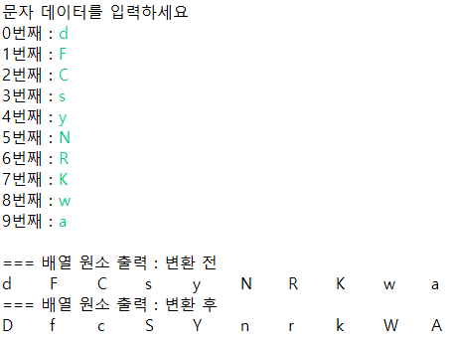

|  |
| --- |
| **[프로그램 소스]**  import java.util.Scanner;  public class J1_1011_HW1 {  public static void main(String[] args) {  Scanner sc = new Scanner(System.*in*);  char[] array = new char[10];   System.*out*.println("문자 데이터를 입력하세요.");  for(int i = 0; i < array.length; i++) {  System.*out*.print(i + "번째 : ");  array[i] = sc.next().charAt(0);  }   System.*out*.println("=== 배열 원소 출력 : 변환 전");  for(char temp : array) {  System.*out*.print(temp + "\t");  }  //대문자이면 소문자로, 소문자면 대문자로 변환  for(int j = 0; j < array.length; j++) {  if('A' <= array[j] && array[j] <= 'Z') array[j] = (char)(array[j] + 32);  else if('a' <= array[j] && array[j] <= 'z') array[j] = (char)(array[j] - 32);  }  System.*out*.println("=== 배열 원소 출력 : 변환 후");  for(char temp : array) {  System.*out*.print(temp + "\t");  }  } } |
| **[실행결과]** |

1. 다음과 같이 선언과 동시에 초기화 된 배열 dim 원소의 값을 2배로 하여 배열 array에 저장한 후 출력하는 프로그램을 작성하시오.

int[] dim={4, 7, 2, 8, 3, 12, 23, 11};

힌트) array[i]=dim[i]*2;

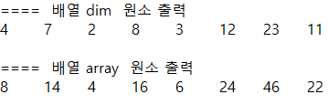

|  |
| --- |
| **[프로그램 소스]**  public class J1_1011_HW2 {  public static void main(String[] args) {  int[] dim = { 4, 7, 2, 8, 3, 12, 23, 11 };  int[] array = new int[dim.length];   System.*out*.println("==== 배열 dim 원소 출력 ");  for(int temp : dim) {  System.*out*.print(temp + "\t");  }   //반복문으로 배열 내 모든 값 두배 증가  for(int i = 0; i < dim.length; i++) {  array[i] = dim[i]*2;  }  System.*out*.println("");  System.*out*.println("==== 배열 array 원소 출력 ");  for(int temp : array) {  System.*out*.print(temp + "\t");  }  } } |
| **[실행결과]** |

1. 크기가 10인 정수형 배열 array를 생성하고 1에서 200사이의 난수로 초기화 한 후 다음과 같이 배열 원소를 역순으로 출력하는 프로그램을 작성하시오.

힌트) 마지막 원소부터 출력

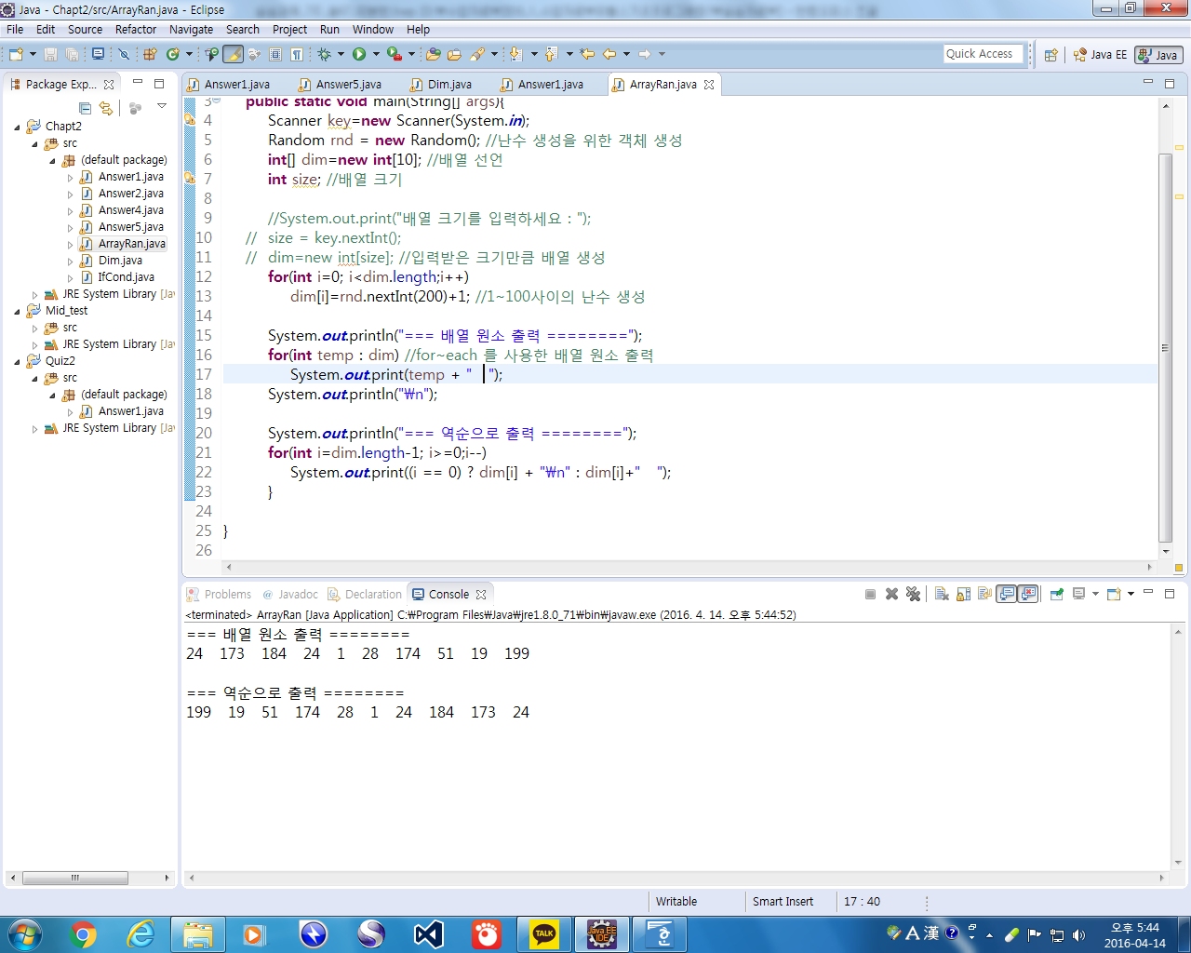

|  |
| --- |
| **[프로그램 소스]**  public class J1_1011_HW3 {  public static void main(String[] args) {  int[] rndArray = new int[10];  int i, half, temp = 0;   //난수로 배열 초기화, 범위는 1 ~ 200  for(i = 0; i < rndArray.length; i++) {  rndArray[i] = (int)(Math.*random*()*200) + 1;  }   System.*out*.println("===== 배열 원소 출력 =====");  for(int tmp : rndArray) {  System.*out*.print(tmp + "\t");  }   //역순으로 만들기 위한 양 끝값 바꾸기  half = rndArray.length/2;  for(int j = 0; j < half; j++) {  i = rndArray.length -1 -j;  temp = rndArray[j];  rndArray[j] = rndArray[i];  rndArray[i] = temp;  }   System.*out*.println("");  System.*out*.println("===== 역순으로 출력 =====");  for(int tmp : rndArray) {  System.*out*.print(tmp + "\t");  }  } } |
| **[실행결과]** |

1. 7개의 정수형 배열을 10부터 99사이의 난수로 초기화 한 후, 제시된 결과처럼 출력되는 프로그램을 작성하시오.

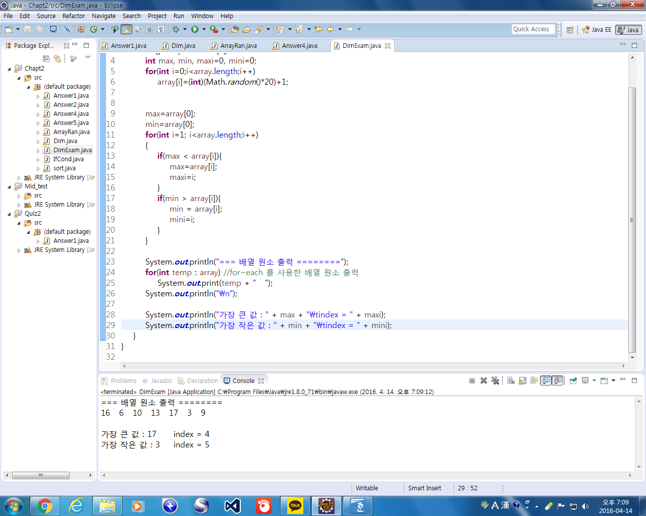

|  |
| --- |
| **[프로그램 소스]**  public class J1_1011_HW4 {  public static void main(String[] args) {  int[] array = new int[7];  int i, min, max = 0, indexNum = 0;   //배열 원소를 모두 10 ~ 99 사이의 난수로 초기화  for(i = 0; i < array.length; i++) {  array[i] = (int)(Math.*random*()* 90) + 10;  }   System.*out*.println("===== 배열 원소 출력 =====");  for(int temp : array) {  System.*out*.print(temp + "\t");  }  System.*out*.println("");   //max 값 찾기  for(i = 0; i < array.length; i++) {  if(max <= array[i]) {  max = array[i];  indexNum = i;  }  }  System.*out*.println("가장 큰 값 : " + max + "\t index = " + indexNum);   //min 값 찾기  min = array[0];  for(i = 1; i < array.length; i++) {  if(min >= array[i]) {  min = array[i];  indexNum = i;  }  }  System.*out*.println("가장 작은 값 : " + min + "\t index = " + indexNum);  } } |
| **[실행결과]** |